**TRƯỜNG ĐẠI HỌC NHA TRANG**

**KHOA KỸ THUẬT GIAO THÔNG**

**ĐỀ CƯƠNG CHI TIẾT THẢO LUẬN NHÓM**

Tên chủ đề: Quá trình và cơ cấu thay đổi khí

Tên nhóm: Nhóm 5, Lớp HP : 63.CNOT

Thành viên trong nhóm:

|  |  |  |  |
| --- | --- | --- | --- |
| Stt | Họ và tên | MSSV | Nhóm học phần |
| 1 | Ngô Tấn Cảnh | 63131866 | 63.CNOT-3 |
| 2 | Nguyễn Hải Bình | 63130106 | 63.CNOT-3 |
| 3 | Nguyễn Minh Thuận | 63131392 | 63.CNOT-3 |
| 4 | Nguyễn Tuấn Kiệt | 63130605 | 63.CNOT-3 |
| 5 | Mai Tấn Tài | 63135357 | 63.CNOT-3 |
| 6 | Nguyễn Quốc Duy | 63130268 | 63.CNOT-3 |

Khánh Hòa, ngày 8 tháng 3 năm 2022

1. **Lời nói đầu: Chuyên đề 5: Cấu tạo hệ thống phân phối khí thông minh của động cơ ô tô: Hệ thống Vanos trang bị trên động cơ BMW**

Là công nghệ làm thay đổi thời điểm mở xupap hoạt động dựa trên nguyên lý làm thay đổi vị trí của trục cam đối với trục khuỷu động cơ. Làm thay đổi thời điểm phân phối khí tức là mở sớm hoặc đóng muộn của xupap nạp và xupap thải từ đó cải thiện công suât của động cơ tùy thuộc vào chế độ cụ thể

……

**2. Đối tượng và phạm vi nghiên cứu:**

***Đối tượng chính của việc nghiên cứu***: ĐCĐT

***Phạm vi nghiên cứu*:** Hệ thống phân phối khí thông minh trên động cơ.

**3. Phương pháp nghiên cứu:**

Nghiên cứu thông qua tài liệu, các giáo trình về động cơ đốt trong hoặc/ và hỏi ý kiến chuyên gia…

**4. Mục đích và ý nghĩa của việc nghiên cứu:**

**\* Mục đích của việc nghiên cứu:** Trình bày đúng nhiệm vụ, yêu cầu, phân loại hệ thống phân phối khí

Mô tả đúng cấu tạo và nguyên lý hoạt động của hệ thống phân phối khí dùng trên động cơ

…

**\* Ý nghĩa của việc nghiên cứu**: Hiểu biết của chúng ta về vấn đề đang nghiên cứu ( Kết cấu, hình dạng, kích thước, công suất, nguyên lý,....)

Từ đó, đưa ra các hướng giải quyết nhằm nâng cao năng suất, hạn chế các nhược điểm.

**5. Nội dung thực hiện:**

**5.1. Khái niệm, nhiệm vụ, yêu cầu, các sơ đồ cơ cấu thay đổi khí:**

**a. Các khái niệm, nhiệm vụ, yêu cầu:**

- Quá trình trao đổi khí

. Nhiệm vụ : Hệ thống phân phối khí có nhiệm vụ để thực hiện quá trình thay khí. Thải sạch khí thải và nạp đầy hỗn hợp hoặc khí mới vào xilanh để động cơ làm việc liên tục.

. Yêu cầu :

+ Đảm bảo thải sạch và nạp đầy.

+ Các xupap đóng mở phải đúng thời điểm.

+ Độ mở phải lớn để dòng khí dễ lưu thông.

+ Các xupap phải kín khít, tránh để lọt khí trong quá trình nén và giãn nở.

+ Hệ thống phải làm việc êm dịu, tin cậy, công chi phí thấp.

- Cơ cấu phân phối khí (Các chi tiết của hệ thống):

- Trục cam

. Khái niệm : là bộ phận cơ học thuộc phân phối khí trong động cơ đốt trong, có chức năng truyền năng lượng từ phần tử này sang phần tử khác. Đây cũng là bộ phận quan trọng, được sử dụng để vận hành xupap, góp phần tăng khả năng tối ưu hiệu suất động cơ.

. Nhiệm vụ :

- Thúc đẩy việc ở van đầu vào trong quá trình hút;

- Mở van xả trong quá trình xả;

- Đóng cả hai van trong thời gian còn lại;

. Yêu cầu : Biên dạng cam là biên dạng mặt mở trên cam để tránh sự chậm trễ trong cơ cấu truyền động xupap. Nó gồm phần đỉnh để mở xupap và phần lưng để đóng xupap.

Tùy vào các loại động cơ khác nhau mà có các thông số về kích thước, vật liệu và cấu tạo mà có các quy định chế tạo trục cam khác nhau

- Con đội

Khái niệm: Là bộ phận tựa trên mấu cam, nó hoạt động trong một ống dẫn hướng, mặt tiếp xúc cam thường được tôi cứng để đảm bảo lâu mòn

Nhiệm vụ : truyền chuyển động tịnh tiến cho đũa đẩy

Yêu cầu : Trên thân con đội có phay một rãnh nhỏ, trên thân máy lắp một vít hãm, đầu vít có chốt lắp khít trong rãnh hãm trên thân con đội.

- Đũa đẩy

Nhiệm vụ : Thường dùng cho động cơ có xupap treo. Nó chuyển động từ trục cám tới đòn gánh.

Yêu cầu : Tùy thuộc vào các loại động cơ mà có các cấu tạo của đữa đảy khác nhau. Thường có hình dạng là cầu hay chõm cầu, liên kết giữa đũa đẩy có thể là khớp cầu, con lăn, hoặc chõm cầu của vít điều chỉnh khe hở nhiệt.

- Đòn gánh (đòn bẩy)

Khái niệm : là một thanh truyền động nối từ đũa đẩy và xupap.

Nhiệm vụ : Thường được dùng trong cơ cấu xupap treo, dùng để truyền động từ trục cam tới đữa đảy và tới xupap để xupap đóng mở.

Yêu cầu :

- Xupap và phụ kiện

1 Xupap

Nhiệm vụ : có vai trò đóng mở các đường nạp và thải để thực hiện quá trình trao đổi khí.

Yêu cầu : : Đối với động cơ có tốc độ cao, xupap thường rỗng. Động cơ có tốc độ thấp, xupap thường dùng loại ghép. Chuôi thường làm bằng thép, nấm làm bằng gang chịu nhiệt. Nhiệt độ nấm của xupap nằm trong khoảng sau

Xupap hút Xupap xả

Động cơ chạy chậm : 400-450C 600-700C

Động cơ chạy nhanh : 450-500C 700-900C

2 Lò xo

3 Đĩa tựa

4 Bệ đỡ xupap

5 Ống dẫn hướng

6 Máy nén khí

7 Bình làm mát khí

8 Tổ tuabin khí xả - máy nén khí

**b. Một số cơ cấu phối khí thông dụng:**

- Cơ cấu phối khí xupap treo ( cấu tạo, nguyên lý )

+ Cấu tạo : Trục cam, con đội , lò xo xupap, nắp máy, thân máy , đũa đẩy, đòn gánh , cò mổ

+ NLHĐ: Trục khuỷu quay sau đó nhờ cặp bánh răng làm trục cam quay, trục cam quay tác động vào con đội, con đội tác dụng vào xupap. Nhờ lò xo xupap mà cửa nạp (thải) được đóng, mở.

- Cơ cấu phối khí xupap đặt (cấu tạo, nguyên lý)

+ Cấu tạo : Trục cam, con đội, lò xo xupap, xupap, nắp xilanh, thân máy

+ NLHĐ : Trục khuỷu quay sau đó nhờ cặp bánh răng tác động làm trục cam quay, cam tác động vào con đội, con đội tác động vào đũa đẩy, đũa đẩy tác động vào cò mổ, cò mổ tác động vào xupap. Sau đó nhờ lò xo xupap mà cửa nạp (thải) được đóng mở.

- So sánh ưu nhược điểm CCPPK xupap treo và xupap đặt.

|  |  |  |
| --- | --- | --- |
| CCPPK | Xupap treo | Xupap đặt |
| Ưu điểm | * Buồng cháy gọn, tỷ số nén cao. * Dòng khí lưu ít bị ngoặc nên tổn thất nhỏ, tạo điều kiện thải sạch và nạp đầy hơn. | * Ít chi tiết , làm việc an toàn hơn. |
| Nhược điểm | * Có nhiều chi tiết, được bố trí ở thân máy và nắp xylanh nên làm tăng chiều cao động cơ. * Lực quán tính của các chi tiết tác dụng lên bề mặt cam và con đội lớn hơn. * Khó chế tạo | * Chỉ dùng trong 1 số động cơ xăng |

**5.2. Sơ đồ, cấu tạo các bộ phận của cơ cấu trên động cơ cụ thể:**

## ****Cấu Tạo Hệ Thống Vanos Trên Dòng Xe BMW bao gồm:****

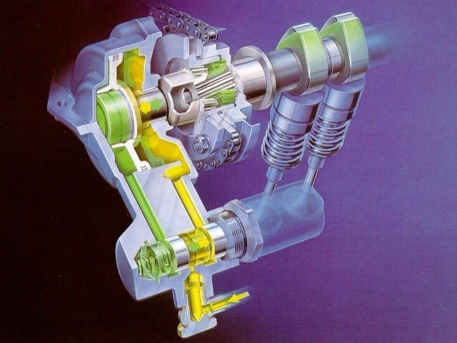

* ECU
* Cảm biến tốc độ động cơ.
* Van thủy lực (solenoid).
* Đường dẫn dầu.
* Piston trục cam.
* Bánh răng xoay trục.

## ****Hoạt Động Của Hệ Thống Vanos Trên Động Cơ BMW:****

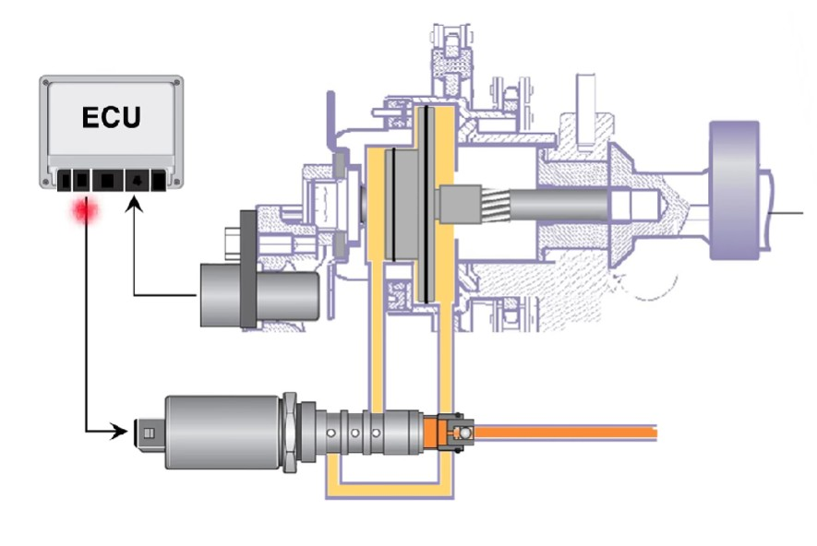

Khi ECU nhận được tín hiệu từ cảm biến tốc độ trục khuỷu theo từng chế độ làm việc của động cơ, ECU sẽ xuất tín hiệu điện áp điều khiển van thủy lực (solenoid) đóng mở đường dẫn dầu tác động lực lên piston trục cam di chuyển tịnh tiến đẩy cho bánh răng xoay trục cam xoay một góc độ nhất định, từ đó thay đổi thời điểm gối cam tác động lên xupap nạp và xả.

**a. Cấu tạo các bộ phận trong hệ thống phân phối khí:**

-Hệ thống điều khiển thuỷ lực: gồm một nơm dầu để tạo áp lực tác dụng lên piston van solenoid điều khiểu trực tiếp dòng dầu tác động vào các bộ phận chấp hành cơ khí của hệ thống VANOS để từ đó thay đổi cị trí trục cam.

- Hệ thống điều khiển cơ khí: Gồm đĩa xích được dẫn động bởi trục khuỷu động cơ. Đĩa xích không gắn cứng với trục cam mà được liên kết với trục cam thông qua then hoa. Bánh răng nghiêng trên đĩa xích ăn khớp trong với bánh răng nghiêng của trục then hoa. Trục cam lại được liên kết với trục then hoa bằng bánh răng ăn khớp trong nhưng là răng thẳng. Trục then hoa có thể di chuyển dọc trục dưới tác dụng của áp suất thủy lực để làm thay đổi vị trí tương đối của trục cam với đĩa xích .Góc độ thay đổi phụ thuộc vào hướng nghiêng ban đầu của trục then hoa và bánh răng đĩa xích. Bộ chấp hành cơ khí của tất cả hệ thống VANOS hoạt động dưới một nguyên lý giống nhau.

**6. Tài liệu tham khảo:**

1. TS Phùng Minh Lộc,Ths Nguyễn Thái Vũ (cập nhật ) 2017, bài giảng Động Cơ Đốt Trong, Trường Đại Học Nha Trang, Khoa Kỹ Thuật Giao Thông.
2. PGS.TS. Phạm Minh Tuấn, 2006, Động cơ đốt trong, NXB Khoa học và Kỹ thuật Hà Nội.
3. PGS.TS. Nguyễn Văn Nhận, 2010, Lý thuyết động cơ đốt trong, Khoa kỹ thuật giao thông, ĐH Nha Trang.
4. Ths. Lê Văn Vang, Ts. Trương Thanh Dũng, 2008, bài giảng Động cơ Diesel tàu thủy, đại học GTVT TPHCM.
5. PGS.TS. Nguyễn Duy Tiến, 2007, Lý thuyết Động cơ đốt trong, NXB Giao thông vận tải Hà Nội.
6. Cơ cấu phân phối khí động cơ diesel 2 kỳ, <http://www.machineryspaces.com/Two-stroke-cycle-diesel-engines.html>
7. Động cơ MAN B&W K90 MC-C, <https://www.tradeindia.com/fp4631972/HYUNDAI-MAN-B-And-W-K90MC-C-Marine-Engine.html>

**BẢNG 2: LIỆT KÊ TÀI LIỆU**

|  |  |  |  |
| --- | --- | --- | --- |
| **TT** | **Tên tài liệu** | **Tên tác giả / yếu tố xuất bản** | **Nội dung liên quan** |
| **1** | **Động cơ đốt trong** | **Biên soạn : Hồ Đức Tuấn** | **Hệ thống phân phối khí trên động cơ**  **(77-106)** |
| **2** | **Quá trình thay đổi khí** | **Biên soạn : Hồ Đức Tuấn** | **Trang 77-85** |
| **2.1** | **Những chỉ tiêu chất lượng thay đổi khí** | **Biên soạn : Hồ Đức Tuấn** | **Trang 77-80** |
| **2.2** | **Quá trình thay đổi khí trong động cơ 4 kỳ** | **Biên soạn : Hồ Đức Tuấn** | **Trang 80-83** |
| **2.3** | **Quá trình thay đổi khí trong động cơ 2 kỳ** | **Biên soạn : Hồ Đức Tuấn** | **Trang 84-86** |
| **3** | **Cơ cấu thay đổi khí** | **Biên soạn : Hồ Đức Tuấn** | **Trang 86-106** |
| **3.1** | **Tổng quan** | **Biên soạn : Hồ Đức Tuấn** | **Trang 86-91** |
| **3.2** | **Cấu tạo các bộ phận** | **Biên soạn : Hồ Đức Tuấn** | **Trang 92-106** |
| **4** | **Bài báo** | **Link :**  **https://ascom.vn/cong-nghe-vanos-tren-dong-co-bmw-hoat-dong-nhu-the-nao/** | Công Nghệ Vanos Trên Động Cơ BMW |
| **4.1** | **Bài báo** | **Link :**  **https://thanhphongauto.com/he-thong-phan-phoi-khi/** | Hệ Thống Phân Phối KhíHệ Thống Phân Phối KhíHệ Thống Phân Phối Khí **Hệ thống phân phối khí** |

**Bảng tự viết:**

|  |  |  |  |
| --- | --- | --- | --- |
| **TT** | **Nội dung** | **Tiến độ** | **Kết quả** |
| **1** | **Lời nói đầu** | **13/2/2023** |  |
| **2** | **Đối tượng và phạm vi nghiên cứu** | **13/2/2023** |  |
| **3** | **Phương pháp nghiên cứu** | **13/2/2023** |  |
| **4** | **Mục đích và ý nghĩa của việc nghiên cứu** | **13/2/2023** |  |
| **5.1** | **Khái niệm** | **14/2-16/2/2023** |  |
| **Nhiệm vụ** |  |
| **Điều kiện làm việc** |  |
| **5.2** | **Diễn biến (đồ thị p-V và p-φ), các thông số đánh giá và giải pháp nâng cao chất lượng quá trình thay đổi khí** | **16/2-17/2/2023** |  |
| **a. Động cơ diesel 4 kỳ**  **b. Động cơ dieesel 2 kỳ** |  |
| **5.3** | **Sơ đồ, cấu tạo các bộ phận của cơ cấu trên động cơ cụ thể** | **18/2/2023** |  |
| **6** | **Kết luận** | **18/2/2023** |  |